LABORATORIO – LEONARDO SOLDAN / DAIANE CASTAGNER

1. Um laboratório só pode ser cadastrado, caso exista mais um computador;

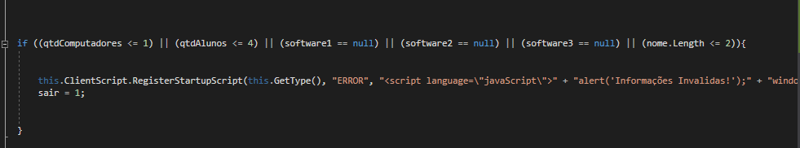

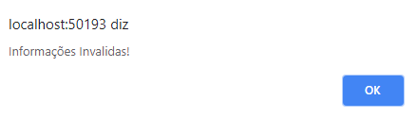

1. Um laboratório só pode ser cadastrado, caso ele possa receber mais de 4 alunos;

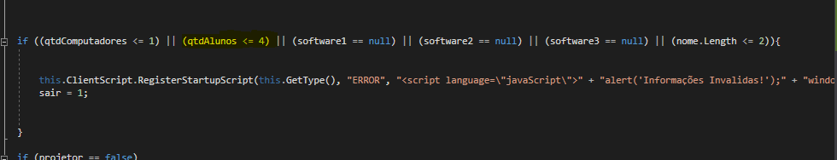



1. Os campos softwares1, software2 e software3 são obrigatórios;

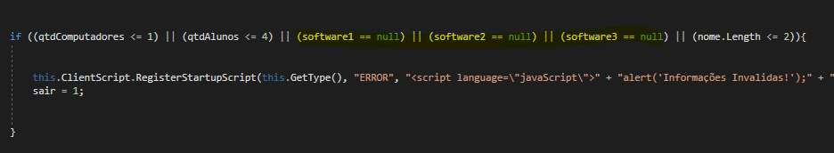



1. Caso o projetor seja inserido como "false", o sistema deve permitir o cadastro,

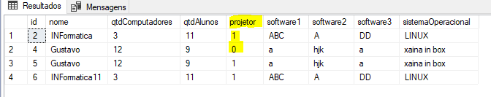

1. Contudo deve ser exibida uma mensagem: "Para utilização do projetor é necessário abrir uma solicitação para o help desk";

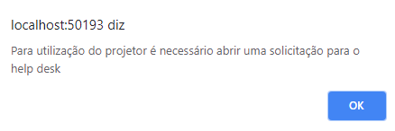

1. O campo nome deve contem pelo menos 3 caracteres;

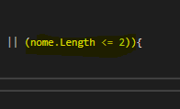

1. O campo "id" deve ser configurado como "identity".

